적천수(滴天髓) 제17강: 천간합(天干合)의 진실
 셀프사주 ・ 2025. 9. 12. 23:48
URL 복사 통계
본문 기타 기능
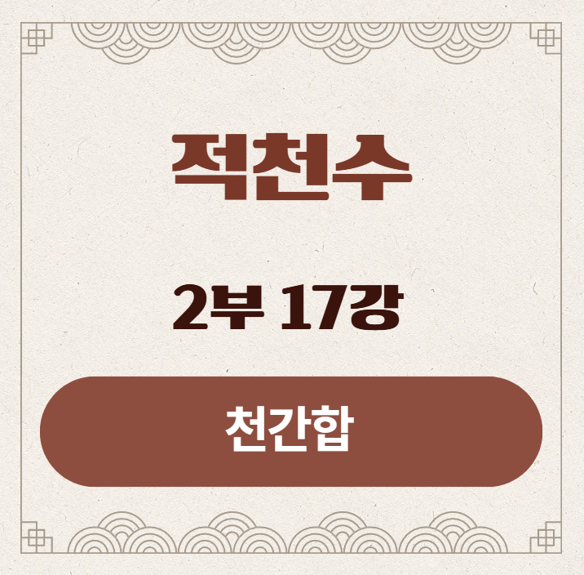
적천수(滴天髓) 제17강: 천간합(天干合)의 진실
부제: 합화(合化), 합거(合去), 합반(合絆)
​
제2부의 하이라이트가 될, 천간 드라마의 클라이맥스로 여러분을 초대합니다.
지금까지 우리는 천간 열 글자를 독립적인 배우로서 만나보았습니다. 하지만 이 배우들이 무대 위에서 서로 만나 눈이 맞고, 손을 잡고, 때로는 서로의 발목을 붙잡을 때, 운명의 드라마는 전혀 예상치 못한 방향으로 흘러갑니다.
오늘은 이처럼 운명을 뒤흔드는 거대한 화학 반응, 제17강, 천간합(天干合)의 진실에 대해 알아보겠습니다.
​
1. 강의 시작: 운명의 화학 반응, 천간합
​
천간합(天干合)이란, 특정 천간끼리 만났을 때 서로 강하게 이끌려 본래의 성질을 잃거나 새로운 성질로 변하는, 사주에서 가장 극적인 사건 중 하나입니다. 이는 마치 두 화학 물질이 만나 전혀 다른 물질을 만들어내거나, 서로 엉겨 붙어 아무런 반응도 하지 못하는 것과 같습니다.
​
<천간합의 다섯 가지 짝꿍>
- 甲己合 (갑기합): 中正之合 (중정지합) → 土로 변하려는 경향
- 乙庚合 (을경합): 仁義之合 (인의지합) → 金으로 변하려는 경향
- 丙辛合 (병신합): 威制之合 (위제지합) → 水로 변하려는 경향
- 丁壬合 (정임합): 淫亂之合 (음지합) → 木으로 변하려는 경향
- 戊癸合 (무계합): 無情之合 (무정지합) → 火로 변하려는 경향
이 다섯 가지 합은 단순히 'A와 B가 만났다'는 의미를 넘어, 사주의 전체 판도를 바꾸는 세 가지 다른 운명을 만들어냅니다.
​
​
2. 합(合)의 세 가지 운명: 변화, 묶임, 소멸
천간합이 일어나면 다음 세 가지 중 하나의 현상이 발생합니다.
​
- 1. 합화 (合化) - 새로운 존재로의 완벽한 변신:
- 정의: 두 글자가 만나 자신의 원래 정체성을 완전히 잃고, ​새로운 오행으로 변하는 것​입니다. (예: 丙火와 辛金이 만나 水로 변함)
- 비유: 결혼을 통해 '나'와 '너'라는 개인이 사라지고, '우리'라는 새로운 가정이 탄생하는 것과 같습니다. 개인의 삶이 아닌, '가족'이라는 새로운 정체성으로 살아가는 것입니다.
- 효과: 사주에 없던 오행이 갑자기 생겨나는 등, 운명의 근본적인 변화가 일어납니다.
​
​
- 2. 합반 (合絆) - 서로의 발목을 붙잡는 묶임:
- 정의: 두 글자가 서로 강하게 이끌리지만, 새로운 오행으로 변하지는 못하고 ​서로의 발목을 붙잡아 꼼짝 못하게 만드는 것​입니다.
- 비유: 이루어질 수 없는 사랑에 빠져, 각자 해야 할 일(본분)은 잊은 채 서로에게만 집착하고 있는 모습과 같습니다.
- 왕(유용한 글자)이 적국의 스파이(흉한 글자)와 사랑에 빠져 국정을 돌보지 않는 것과 같습니다.
- 효과: 사주의 중요한 역할을 해야 할 글자(용신 등)가 합에 묶여 기능을 상실​합니다. 가장 흔하게 나타나는 합의 모습입니다.
​
​
- 3. 합거 (合去) - 한쪽이 다른 쪽을 데리고 사라짐:
- 정의: 합반의 한 형태로, 특히 일간과 합하는 글자가 있을 때, 그 글자가 자신의 역할을 잃고 사라지는 것을 의미합니다.
- 효과: 나의 재물(재성)이 다른 글자(비겁)와 합하여 사라지거나(군겁쟁재), 나의 명예(관성)가 다른 글자와 합하여 사라지는 등 '빼앗김'과 '상실'의 의미가 강합니다.
​
​
3. 변신(合化)의 조건: 아무나 용이 될 수는 없다
그렇다면 어떤 경우에 새로운 존재로 변신(合化)하고, 어떤 경우에 그저 서로 묶이기만(合絆) 할까요?
합화(合化)는 매우 엄격한 조건이 필요하며, 이 조건이 충족되지 않으면 모두 합반(合絆)으로 봅니다.
​
- 조건 1 (가장 중요): 월지(月支)의 지지를 얻을 것.
- 두 글자가 합해서 변하려는 오행이, 태어난 달(月支)의 계절과 일치해야 합니다. 예를 들어, 丙辛合이 水로 변신(化)하려면, 사주가 태어난 계절이 겨울(亥子月)이거나, 물을 생하는 가을(申酉月)이어야 합니다. 계절의 동의 없이는 변신이 불가능합니다.
​
- 조건 2: 인화(引化)하는 글자가 있을 것.
- 변해서 되려는 오행이 천간에 이미 나와있어, 변신을 이끌어주는 '리더'가 있어야 합니다.
- 丙辛合이 水로 변하려면, 사주 천간에 壬水나 癸水가 함께 있어 "이쪽이야!" 하고 길을 안내해주어야 변신이 순조롭습니다.
​
이 조건들이 충족되지 않으면, 두 글자는 사랑은 하되 새로운 가정을 꾸리지는 못하고, 서로에게 얽매여 각자의 인생을 낭비하는 합반(合絆) 상태가 됩니다.

4. 원문으로 보는 천간합의 진실
적천수와 천미는 천간합에 대해 매우 현실적이고 냉철한 관점을 보여줍니다.
"합만 하면 무조건 변한다"는 순진한 생각을 강하게 경계합니다.
적천수천미(滴天髓闡微) 원문:
合之爲物, 鄉(向)實而化. ... 然合而不合, 合而不化者, 皆因閑神忌神間隔之故耳.
(합지위물, 향실이화. ... 연합이불합, 합이불화자, 개인간신기신간격지고이.)
- 해석: "합(合)이라는 것은, 실제를 향해 나아가야 변화한다. ... 그러나 합하려 해도 합하지 못하고, 합했으나 변화하지 못하는 것은, 모두 한신(閑神)이나 기신(忌神)이 그 사이를 가로막고 있기 때문이다."
- 의미: 합화(合化)는 월지(實)의 기운을 얻고, 방해하는 글자(간격)가 없을 때만 이루어지는 어려운 것임을 강조합니다.
​
임철초는 합의 가장 일반적인 작용이 '묶임(絆)'이라는 것을 다음과 같이 꿰뚫어 봅니다.
적천수천미(滴天髓闡微) 원문:
貪合忘生, 貪合忘剋.
(탐합망생, 탐합망극)
- 해석: "(글자들이) 합을 탐하느라 생(生)하는 것을 잊고, 합을 탐하느라 극(剋)하는 것을 잊는다."
- 의미: 이것이 바로 합반(合絆)의 본질입니다. 일단 두 글자가 합에 묶이면, 원래 자신이 해야 할 임무, 즉 다른 오행을 도와주거나(生) 다른 오행을 제어하는(剋) 등의 본분을 망각하고 기능 정지 상태에 빠진다는 뜻입니다. 사주를 볼 때, 나의 용신이 혹시 다른 글자와 합하여 '본분을 잊고' 놀고 있지는 않은지 반드시 살펴봐야 합니다.

5. 강의 정리
오늘 우리는 운명을 바꾸는 거대한 사건, 천간합에 대해 배웠습니다.
- 천간합은 합화(변신), 합반(묶임), 합거(소멸)라는 세 가지 운명을 만듭니다.
- 이 중 완벽한 변신(合化)은 월지의 동의 등 매우 엄격한 조건이 필요하며, 대부분의 합은 서로의 기능을 정지시키는 묶임(合絆)으로 작용합니다.
- 임철초의 통찰처럼, 합은 글자들이 자신의 '본분을 망각(忘)'하게 만드는 가장 큰 원인 중 하나입니다.
​
사주를 볼 때 천간에 합이 있다면, "무엇으로 변했다"고 성급하게 판단하기 전에, "혹시 나의 중요한 글자가 딴짓을 하느라 묶여있지는 않은가?"를 먼저 살펴보는 것이 적천수의 지혜입니다.
배우들의 사랑과 연합을 보았으니, 다음 시간에는 무대 위에서 벌어지는 격렬한 갈등과 충돌, 천간충(天干沖)의 드라마를 감상하겠습니다.
​

